|  |
| --- |
| **LAPORAN AKHIR**  **PROGRAM PENGABDIAN KEPADA MASYARAKAT**    **PELATIHAN PEMANFAATAN TEKNOLOGI INFORMASI DALAM PEMBELAJARAN DI SEKOLAH DASAR PADA MASA PANDEMI COVID-19 DI KELURAHAN CIGADUNG KECAMATAN CIGUGUR**  **KABUPATEN KUNINGAN**  **Dibiayai oleh Dana Pengabdian Hibah PkM Internal Universitas Kuningan**  **Berdasarkan Surat Persetujuan Rektor No. 169/SPK/LPPM.PM-UNIKU/KNG/2021**  **Tanggal 29 November 2021**  **Oleh :**  **LILIS LISMAYA, M.Pd NIK : 41038091319**  **MARLINA ELIYANTI, M.Pd NIK : 410107770134**  **AAN NURHASANAH NIK : 410112840133**  **PROGRAM STUDI PENDIDIKAN BIOLOGI**  **FAKULTAS KEGURUAB DAN ILMU PENDIDIKAN**  **UNIVERSITAS KUNINGAN**  **TAHUN 2021** |

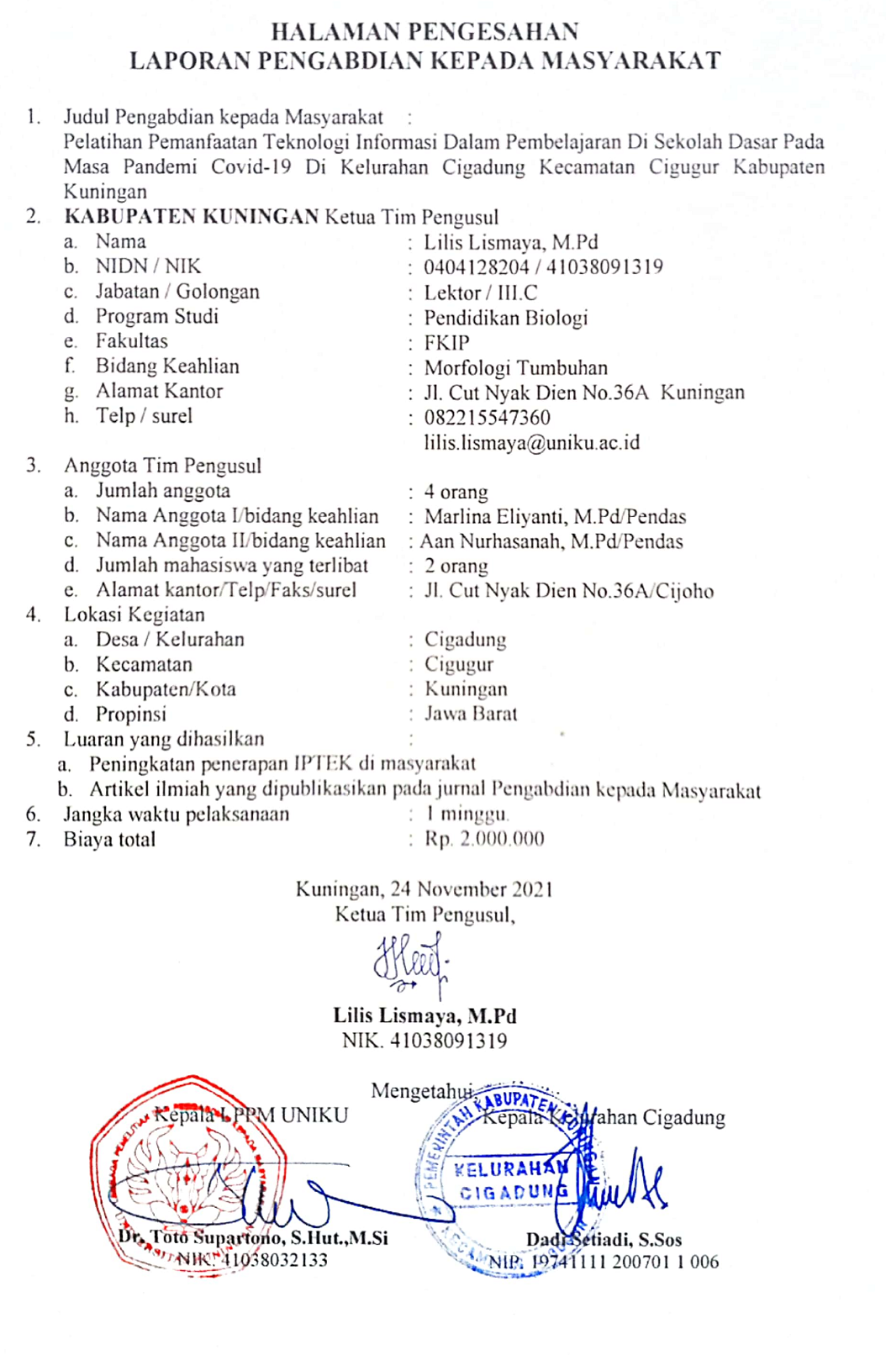

|  |
| --- |
| **Borang Kegiatan Progam Pengabdian kepada Masyarakat** |

|  |  |  |
| --- | --- | --- |
| Judul kegiatan | : | Pelatihan Pemanfaatan Teknologi Informasi Dalam Pembelajaran Di Sekolah Dasar Pada Masa Pandemi Covid-19 Di Kelurahan Cigadung Kecamatan Cigugur Kabupaten Kuningan |
| Mitra kegiatan | : | 1. Kelompok mayarakat |
| Jumlah anggota mitra | : | 2 Sekolah Dasar  1 Madrasah Ibtidaiyah |
| Pendidikan anggota mitra | : | SD 23 Orang  S1 3 Orang |
| Persoalan mitra | : | Teknologi Informasi |
| Status sosial mitra | : | 1. Guru Sekolah dasar 2. Siswa Sekolah Dasar |
| Lokasi | : | Kelurahan Cigadung |
| Jarak PT ke lokasi mitra | : |  |
| Sarana transportasi | : | 1. Angkutan umum 2. Sepeda Motor |
| Sarana komunikasi | : | 1. Telepon 2. Internet |
| Tim PkM | : | Jumlah dosen : 3 orang  Jumlah mahasiswa : 2 orang |
| Gelar akademik tim PkM | : | S2 3 orang  GB 2 orang |
| Gender tim PkM | : | Laki-laki 2 orang  Perempuan 3 orang |
| Program Studi | : | Pendidikan Biologi |
| Aktivitas lain tim PkM | : | Mengajar |
|  |  |  |
| Metode pelaksanaan kegiatan | : | Penjelasan teori dan Praktek Pelatihan Pemanfaatan Teknologi |
| Waktu efektif pelaksanaan kegiatan | : | 1 minggu |
| Evaluasi kegiatan | : | 1 minggu |
| Keberhasilan | : | Berhasil |
| **Indikator keberhasilan** |  |  |
| Keberlanjutan kegiatan di mitra | : | Berlanjut |
| Biaya program | : | Hibah PkM Internal Uniku : Rp. 2.000.000.,  Sumber lain : Rp. 0. |
| **Likuiditas dana program** |  |  |
| 1. Tahapan pencairan dana | : | Mendukung kegiatan di lapangan |
| 1. Jumlah dana | : | 1. Diterima 100% |
| **Kontribusi Mitra** |  |  |
| Peran serta mitra dalam kegiatan | : | 1. Aktif 2. Menyediakan tempat kegiatan |
| Peranan mitra | : | Subjek kegiatan |
| Alasan kelanjutan kegiatan mitra | : | Keputusan Bersama |
| **Usulan penyempurnaan program PkM** |  |  |
| Model usulan kegiatan | : | Pelatihan pembuatan video pembelajaran online |
| 1. Anggaran biaya | : | Rp. 3.000.000.- |
| 1. Lain-lain | : | Rp. 1.000.000,- |
| 1. Dokumentasi | : | Rp. 500.000,- |
| Produk/kegiatan yang dinilai bermanfaat dari berbagai persfektif | : | Pelatihan *softskills* pemanfaatan teknologi |
| Potret permasalahan lain yang terekam | : | Mitra dalam melaksanakan pembelajaran daring masih menggunakan cara yang sederhana. |

